Kauno r. Noreikiškių lopšelyje – darželyje „Ąžuolėlis“, Kauno r. visuomenės sveikatos priežiūros specialistas spalio mėnesį vykdo burnos higienos iniciatyvą.
Spalio 19 d. 18.30 val. visi tėvai kviečiami į nemokamą paskaitą „Sveiki ir gražūs dantukai. Burnos higienos įgūdžių formavimas“
Prisijungimas per TEAMS. Nuoroda pridedama.

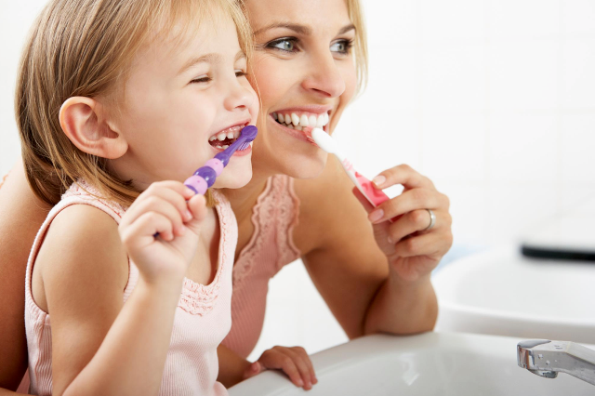

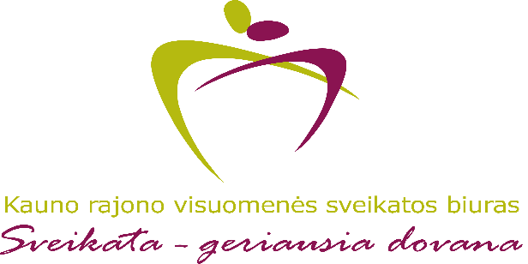
Kauno r. visuomenės sveikatos priežiūros specialistė Kristina 864844197

